# 项目说明文档

1. **项目流程窗口**

项目结构

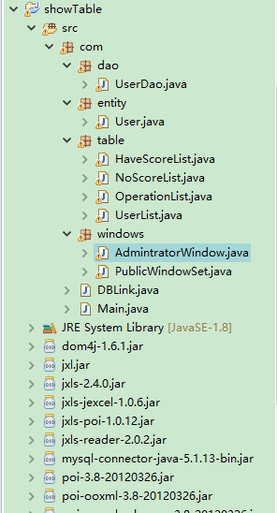

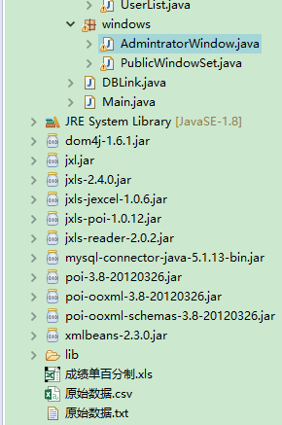

启动后初始化界面

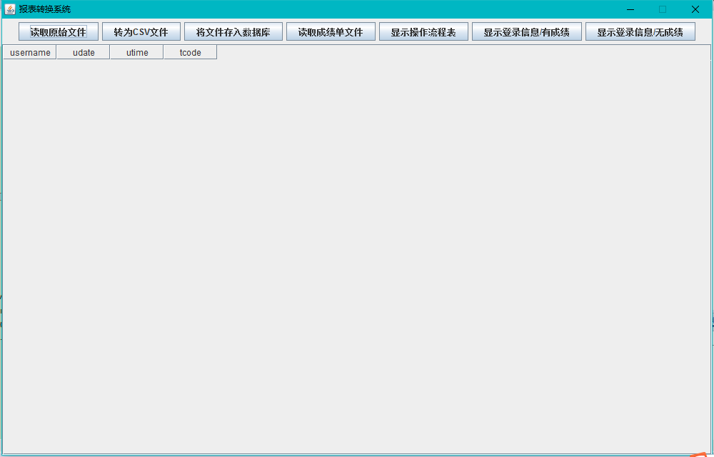

1. 读取原始文件

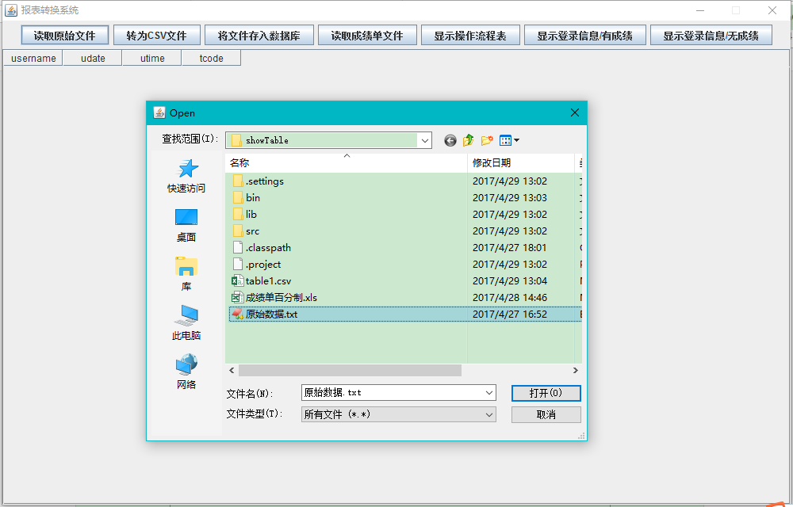

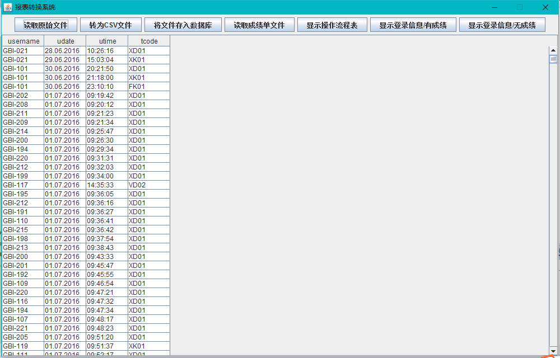

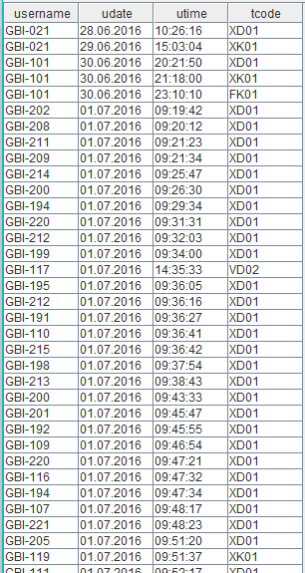

1. 转为csv文件

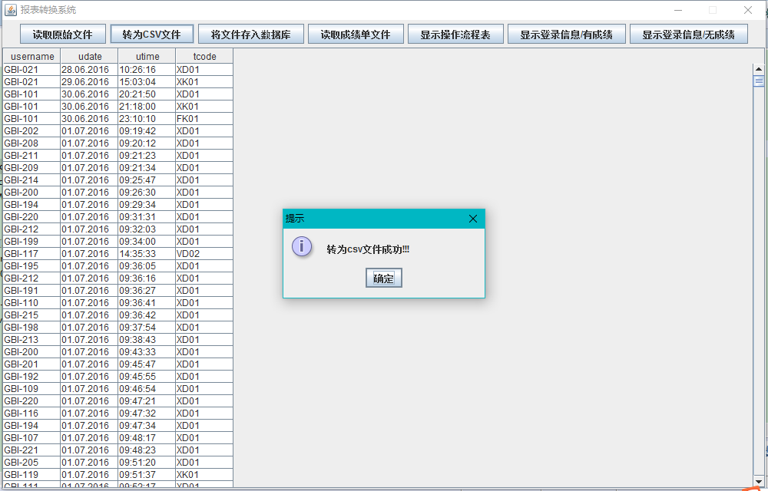

项目目录下生成”原始数据.csv”文件

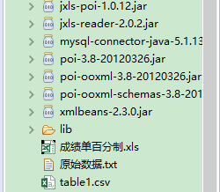

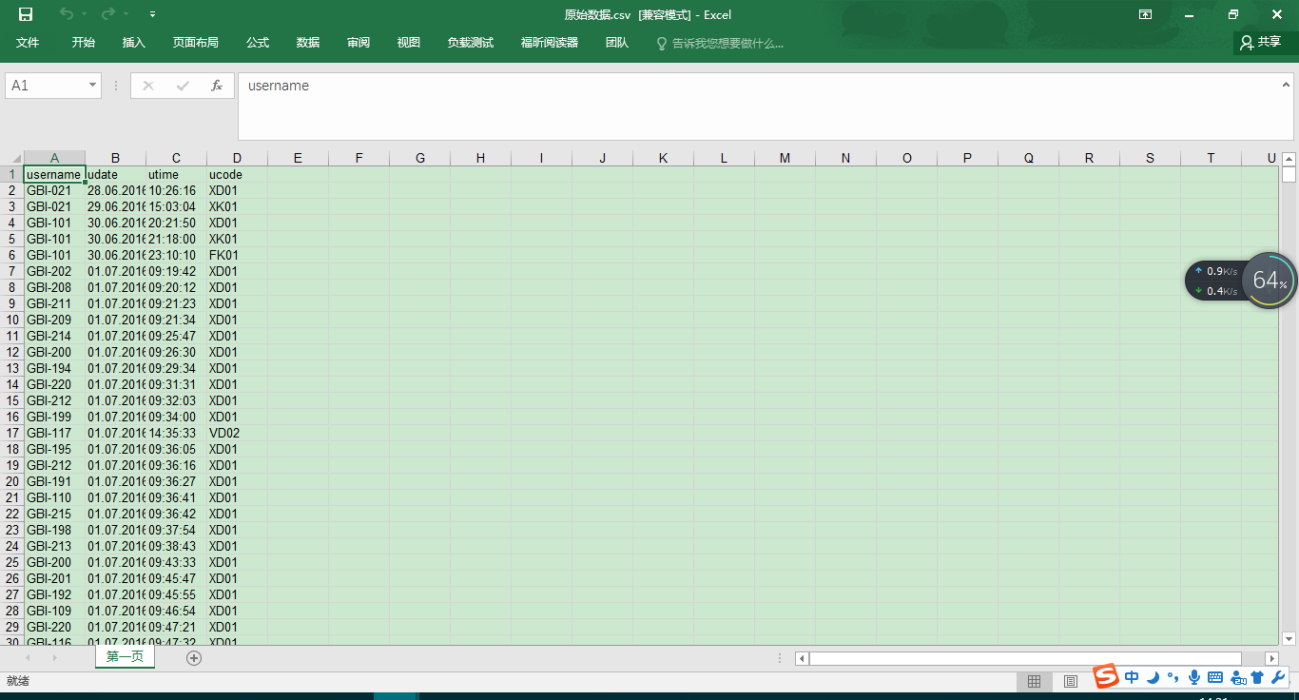

1. 将文件存入数据库

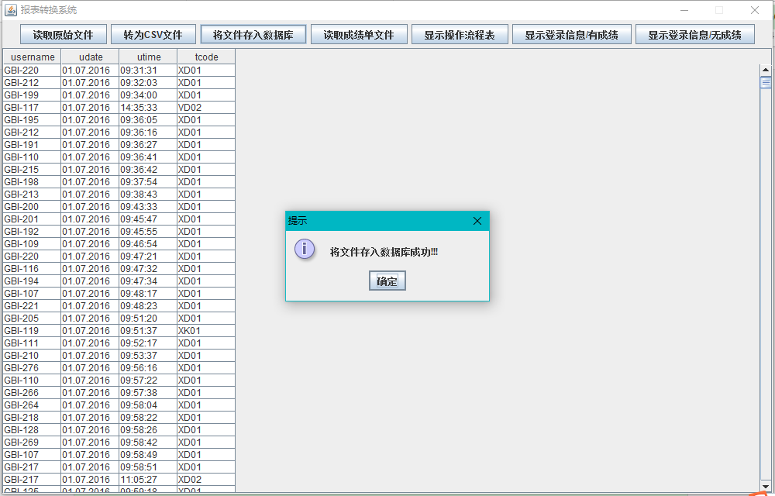

成功后，数据库中的数据如下图：

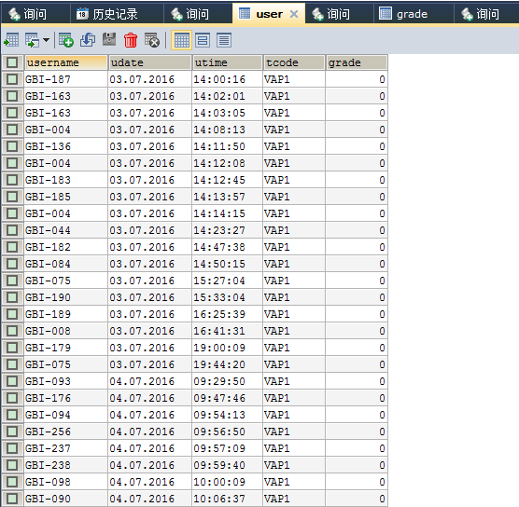

1. 读取成绩单文件

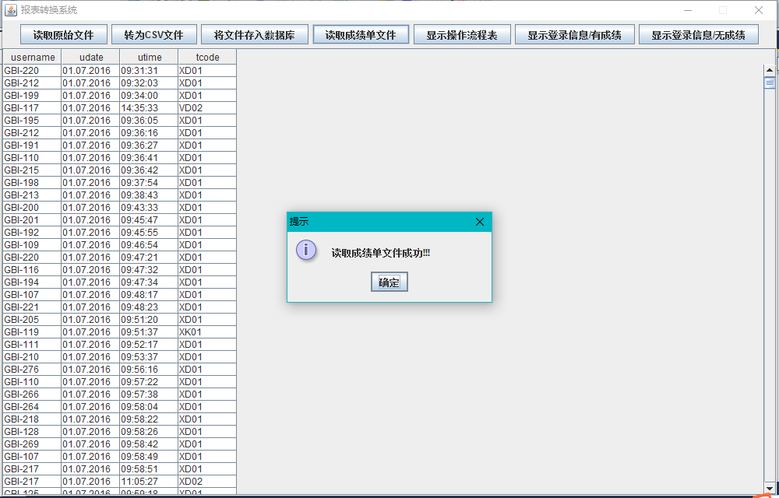

读取成功后，数据库中的数据如下：

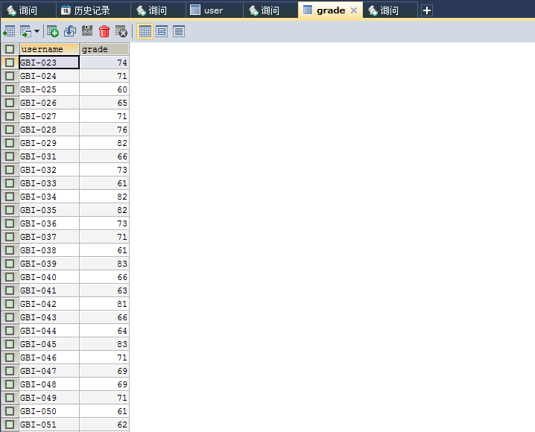

1. 显示操作流程表

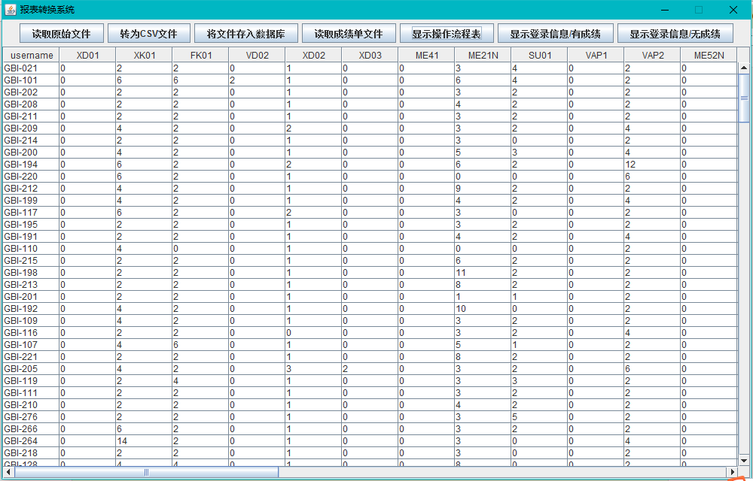

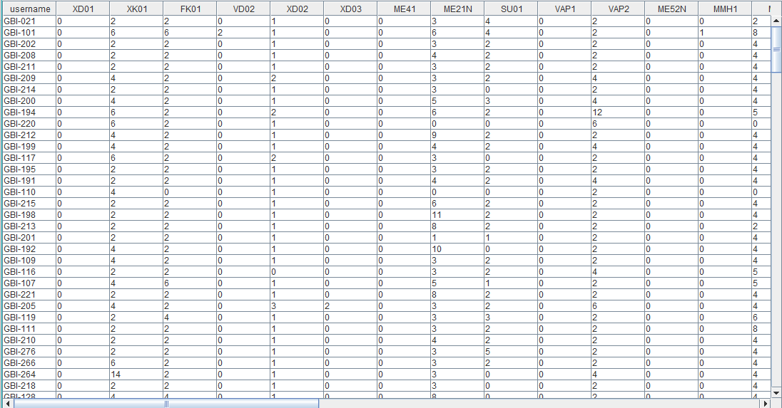

数据库中：

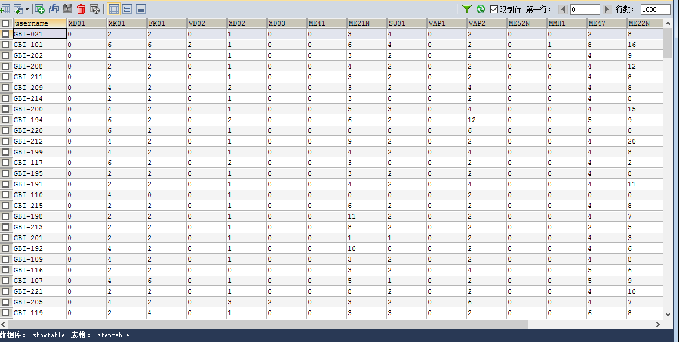

1. 显示登录信息/有成绩

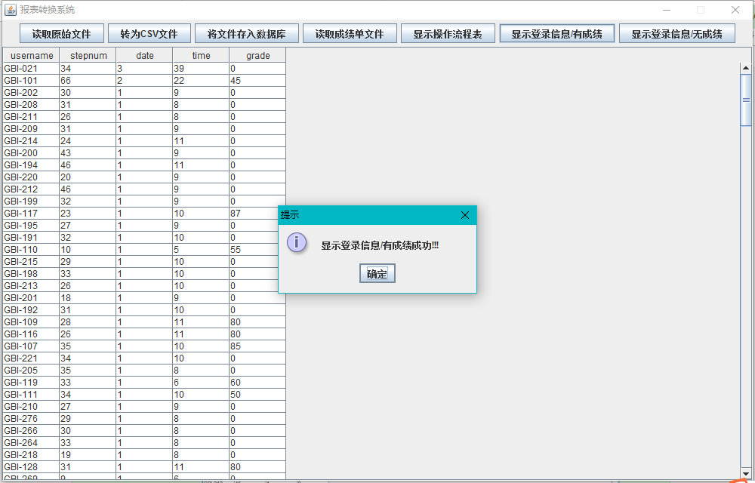

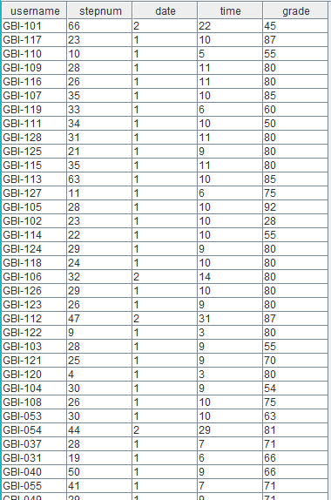

数据库中：

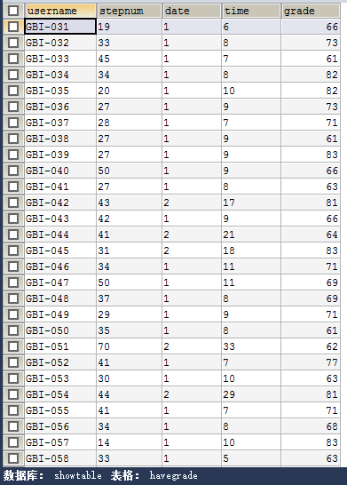

1. 显示登录信息/无成绩

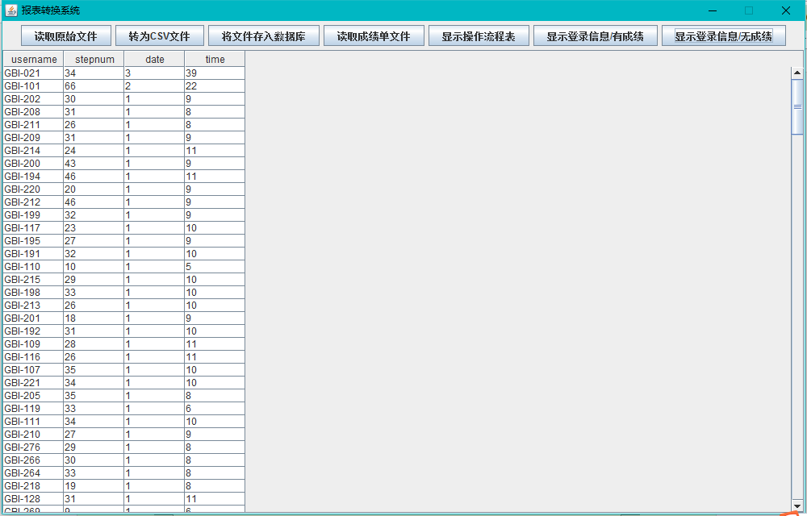

数据库中：

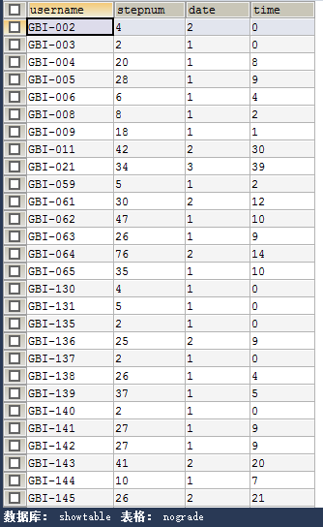

8．显示截图

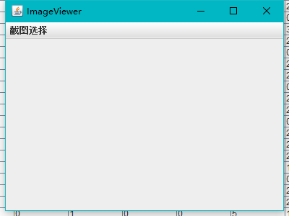

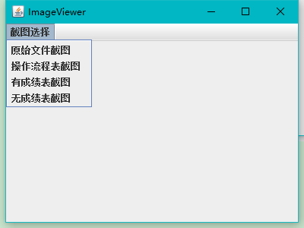

原始文件截图：

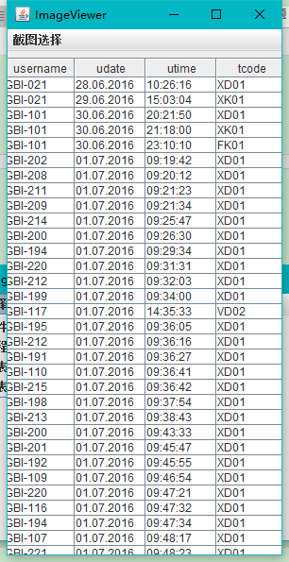

操作流程截图：

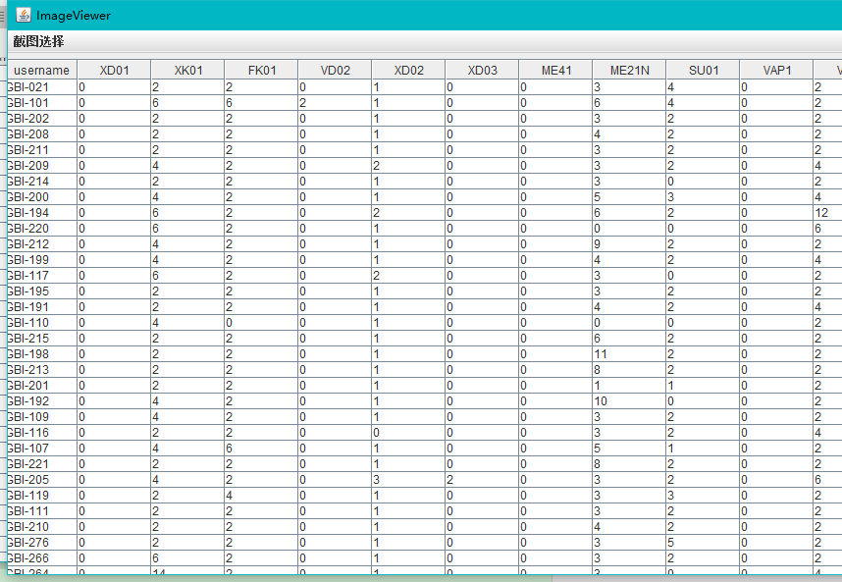

有成绩表截图：

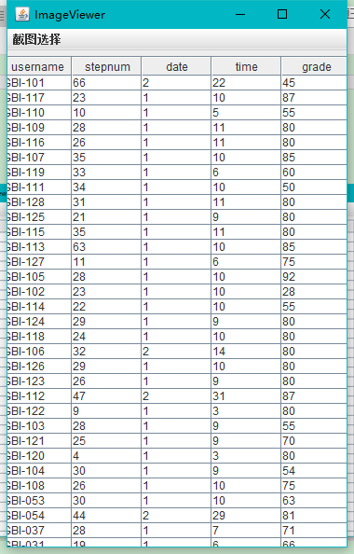

无成绩表截图：

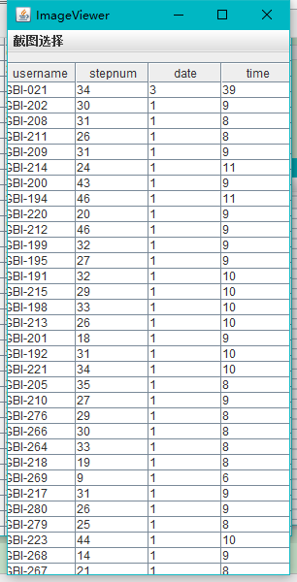

1. **项目类说明**

分为七个按钮，每个按钮实现不同的功能。分别是读取原始文件、转为csv文件、将文件存入数据库、读取成绩单文件、显示操作流程表、显示登录信息/有成绩、显示登录信息/无成绩。

由于后面的几个功能需要前面提供的文件信息，所以，按钮需要按顺序操作，否则后面的按钮得不到数据。即进入界面后，首先需要点击“读取原始文件”来导入“原始文件.txt”。

1. 窗口类
   1. **AdmintratorWindow.java**

主窗口，显示项目的整个界面信息

* 1. **PublicWindowSet.java**

用于设置主窗口的属性，字体，窗口大小，布局等

1. 实体类
   1. **User.Java**

原始信息的每一条作为一个user对象

1. 数据库操作类
   1. **UserDao.java**

操作数据库，将文本信息存储到数据库中

1. 图表数据源信息类
   1. **HaveScoreList.java** **有分数数据源**
   2. **NoScoreList.java 无分数数据源**
   3. **OperationList.java 操作流程数据源**
   4. **UserList.java 原始数据数据源**
2. 数据库连接类
   1. **DBLink.java**

连接mysql数据库

1. 项目启动类
   1. **Main.Java**

项目从这里启动

1. **数据库设计**

1表`user`（原始数据表/用户表）

|  |  |  |  |  |
| --- | --- | --- | --- | --- |
| Field | Type | Null | Key | Comment |
| username | varchar(20) | —— | PRI | 用户名 |
| udate | varchar(20) | —— | —— | 登陆时间 |
| utime | varchar(20) | —— | —— | 登录时长 |
| tcode | varchar (20) | —— | —— | 操作类型 |
| grade | int | —— | —— | 成绩 |

2表`grade`（成绩表）

|  |  |  |  |  |
| --- | --- | --- | --- | --- |
| Field | Type | Null | Key | Comment |
| username | varchar(20) | —— | PRI | 用户名 |
| grade | int | —— | —— | 成绩 |